Схема размещения нестационарных объектов потребительского рынка на территории
городского округа «город Дербент» - микрорайон Рублевка

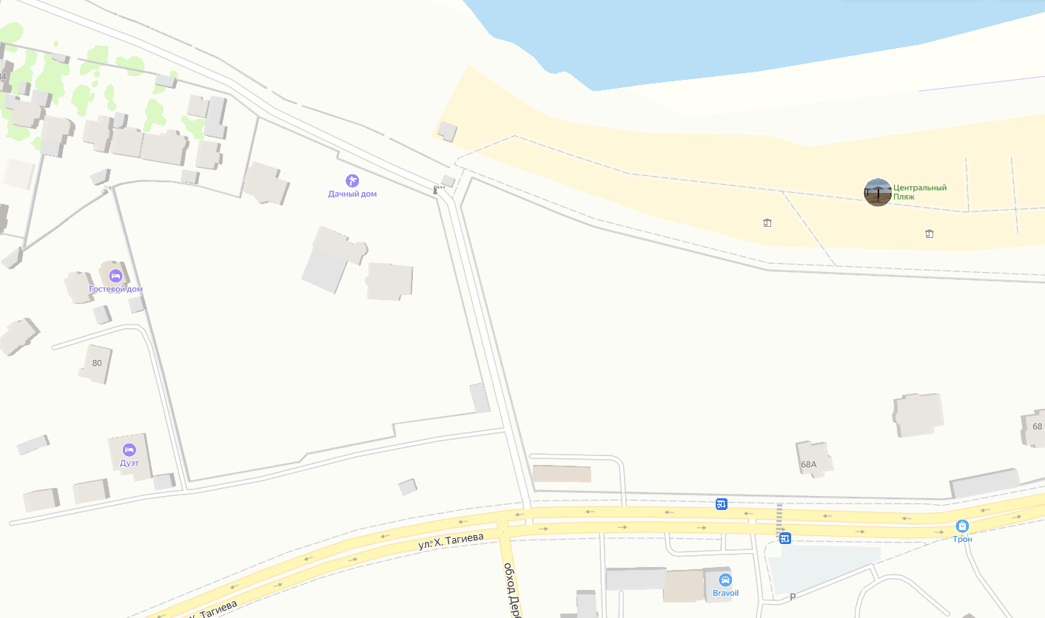

1

Схема размещения нестационарных объектов потребительского рынка на территории городского округа «город Дербент» - микрорайон Рублевка
№  п/п | Адрес расположения (место расположения)  нестационарного торгового  объекта | Вид нестационарного торгового объекта  (киоск, лоток, автолавка и др.) | Специализация нестационарного торгового объекта (ассортимент реализуемой продукции) | Площадь нестационарного торгового объекта (кв. м.) | Собственник земельного участка | Срок размещения нестационарного торгового объекта
1 | Микрорайон Рублевка | Сборно-разборная конструкция | Разрешение посадочных мест  Размещение водного батута, сап досок, пляжных шезлонгов и зонтов | 10 | Муниципальное образование | Временно

